17 decembrie 2019
RAPORT ZILNIC

Date de conectare FTP
HOST: 91.195.151.146
USERNAME: romgaz
PASSWORD: s3cur1zat

În scopul unei mai bune colaborări, vă rugăm să ne semnalaţi eventualele neplăceri şi să ne oferiţi sugestii pe care le consideraţi necesare creşterii calităţii serviciului de monitorizare.

1.Ştiri şi emisiuni din domeniul gazelor

Calificativ:  NEUTRU | Dosar de politician | B1TV-21:00
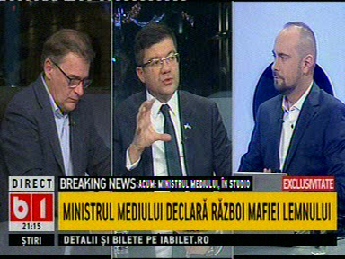 | În cadrul emisiunii „Dosar de politician” de pe postul B1TV, s-au discutat următoarele subiecte:  - Costel Alexe, ministrul Mediului, Apelor şi Pădurilor, spune că o mare parte din lemnele tăiate ilegal în România ajunge pe foc deoarece oamenii încă se încălzesc cu lemne, având în vedere că doar 35% din populaţie este racordată la gaze naturale. Acesta spune că stăm mai prost la gradul de racordare şi decât Republica Moldova şi că în România, 50% din lemnul tăiat ajunge pe foc.  - Costel Alexe spune că dacă am fi avut o politică de racordare la gaze, am fi putut prelucra mai mult lemn.

Nu au fost ştiri de interes pe canalele radio.

2.Ştiri şi emisiuni din domeniul energiei

Nu au fost ştiri de interes pe canalele radio-TV.

